EXMO. SR. PRESIDENTE DA CÂMARA MUNICIPAL DE SUMARÉ

Indico ao Exmo. Sr. Prefeito Municipal, e ele ao departamento competente, providências no sentido de executar a PODA DE ÁRVORE na Rua Mariana Salgado da Rocha, de fronte ao nº 38, Vila Zilda Natel.

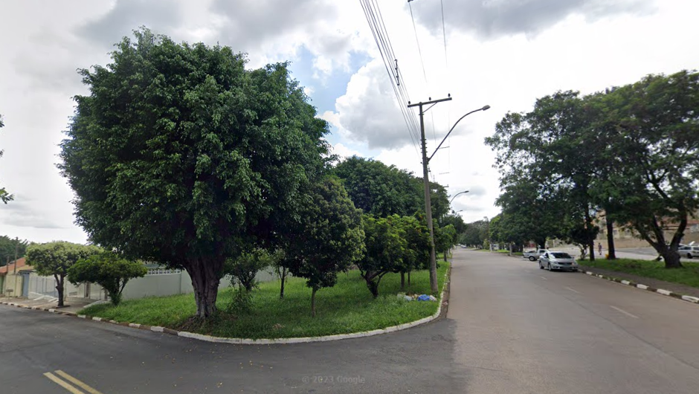

A solicitação se faz necessária, visto que se trata de um pleito da população cujo atendimento é de suma importância, uma vez que os galhos estão muito grandes e impedindo a iluminação adequada do local no período noturno, gerando insegurança aos moradores e transeuntes.

Sala das Sessões, 06 de junho de 2023.

Rai Stein Sciascio
Rai do Paraíso
Vereador

